CM2 - Evaluation

Géographie - Chapitre 1 - Se déplacer au quotidien en France

Compétences
Extraire des informations pertinentes pour répondre à une question. • Nommer, localiser et caractériser des espaces. • Utiliser des cartes analogiques et numériques à différentes échelles, des photographies de paysages ou de lieux. • Justifier.
Prénom : ________________________________ Date : ________________

Prends du temps pour te relire lorsque tu as fini.
- Observe le graphique 1. Réponds en citant les valeurs utiles.
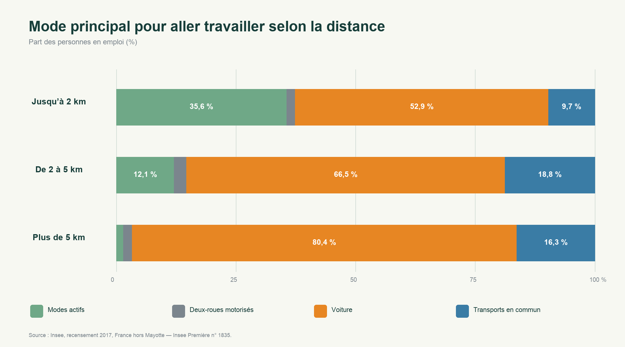
a. Quelles sont les trois catégories de distance ?
........................................................................................................................
b. Compare la part des modes actifs à 2 km ou moins et à plus de 5 km. Calcule l’écart.
........................................................................................................................
c. Comment la part de la voiture évolue-t-elle ? Cite les trois valeurs.
........................................................................................................................
d. Explique l’effet de la distance sur le mode utilisé avec deux valeurs.
........................................................................................................................
........................................................................................................................


- Observe la carte 2. Localise et utilise sa légende.
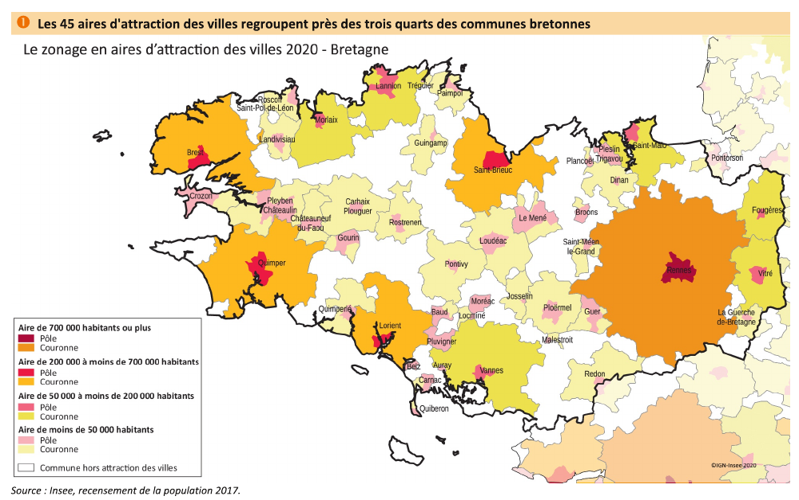
a. Quel territoire est représenté ? Donne la date du zonage et la source.
........................................................................................................................
b. Localise Rennes. Quelles couleurs représentent son pôle et sa couronne ?
........................................................................................................................
c. Nomme deux autres pôles entourés d’une couronne.
........................................................................................................................
d. Quelle couleur représente les communes hors attraction des villes ?
........................................................................................................................

- Observe le plan 3. Prépare un trajet sur la ligne a du métro de Rennes.
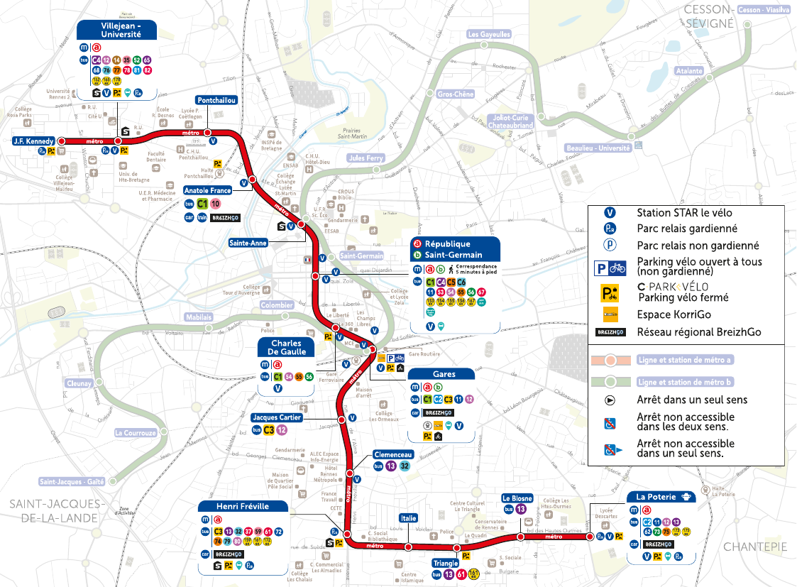
a. Départ : Villejean-Université. Arrivée : Gares. Quel terminus indique la bonne direction ?
........................................................................................................................
b. Combien de stations parcourt-on après le départ ?
........................................................................................................................
c. À quelles stations de ce trajet peut-on prendre la ligne b ?
........................................................................................................................
d. Rédige l’itinéraire en utilisant les mots ligne, direction et descendre.
........................................................................................................................
........................................................................................................................

